企画書　兼　安全計画書

　　　　　　　　　　　　　　　　　　　　　　令和６年　　月　　日

|  |  |  |  |
| --- | --- | --- | --- |
| 催事名 |  | | |
| 主なイベント内容 | 例）飲食マルシェ、ワークショップ　等 | | |
| Instagram  アカウント | 代表者または広報用のアカウントを入力してください。 | | |
| 参加店舗詳細　※出店数に応じて適宜欄を増やして下さい。 | | | |
| 出店者名 | ① | ② | ③ |
| 物品  種類・価格 |  |  |  |
|  |  |  |
|  |  |  |
| 電源設備  （使用量） |  |  |  |
| 機材  持ち込み道具 |  |  |  |

◎搬入計画　　　　　　　**※4ブース以下の出店の場合は不要です。**

|  |  |  |
| --- | --- | --- |
| 搬入時間 | ブース番号等 | 停車・駐車場所 |
|  |  |  |
|  |  |  |
|  |  |  |
|  |  |  |

◎搬出計画

|  |  |  |
| --- | --- | --- |
| 搬出時間 | ブース番号等 | 停車・駐車場所 |
|  |  |  |
|  |  |  |
|  |  |  |
|  |  |  |

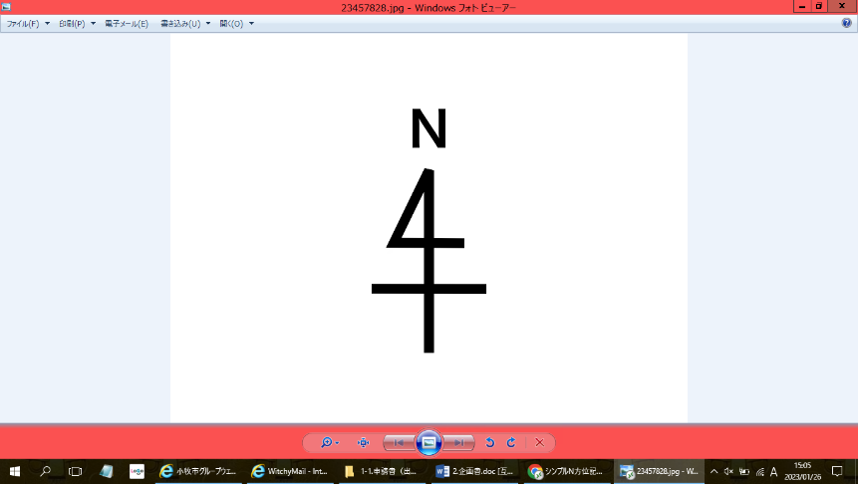出店配置図等(電源、利用電気量、ブース番号)　　　　　　***～駅西エリア～***

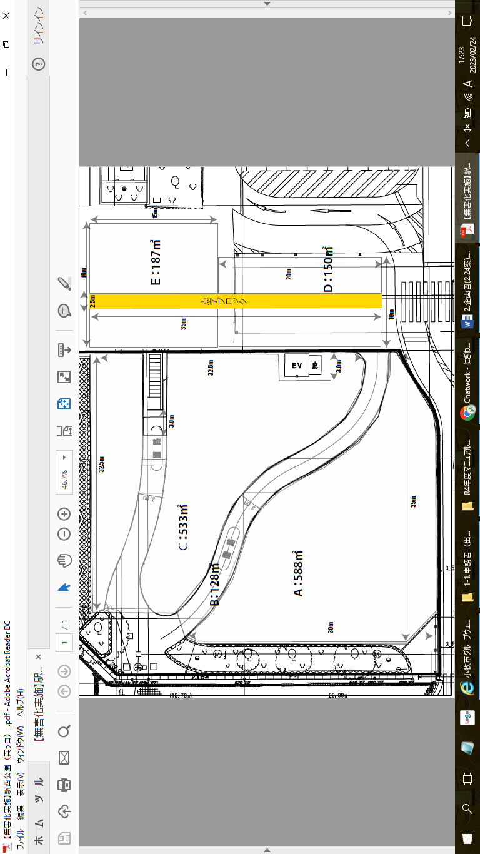

至　図書館

至　小牧駅

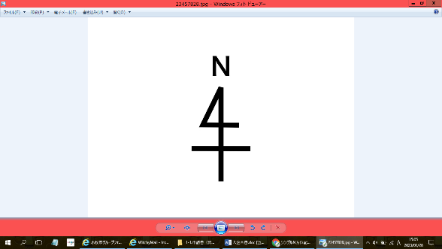出店配置図等(電源、利用電気量、ブース番号)　　　　***～図書館前エリア～***

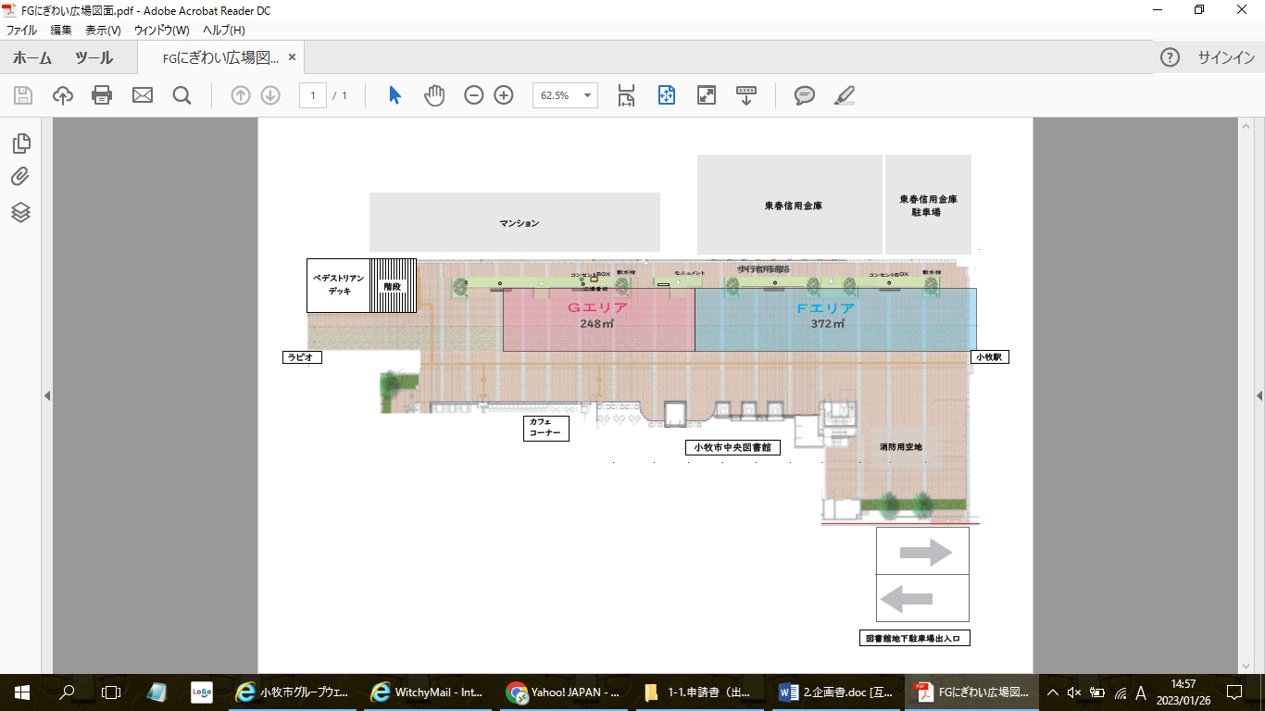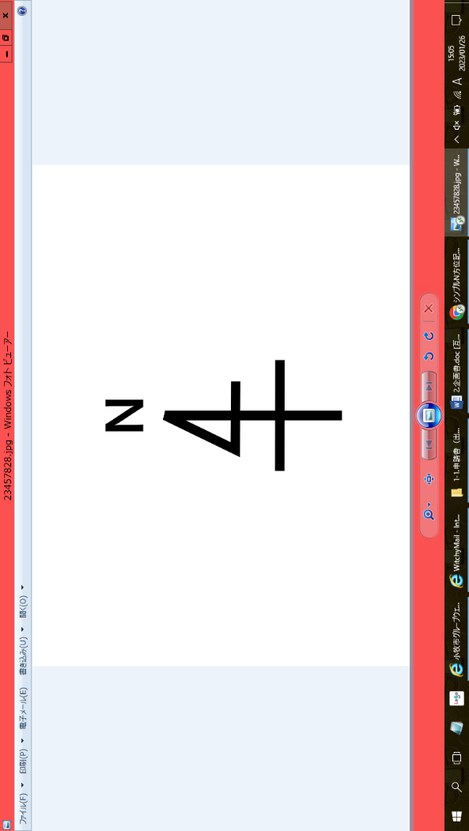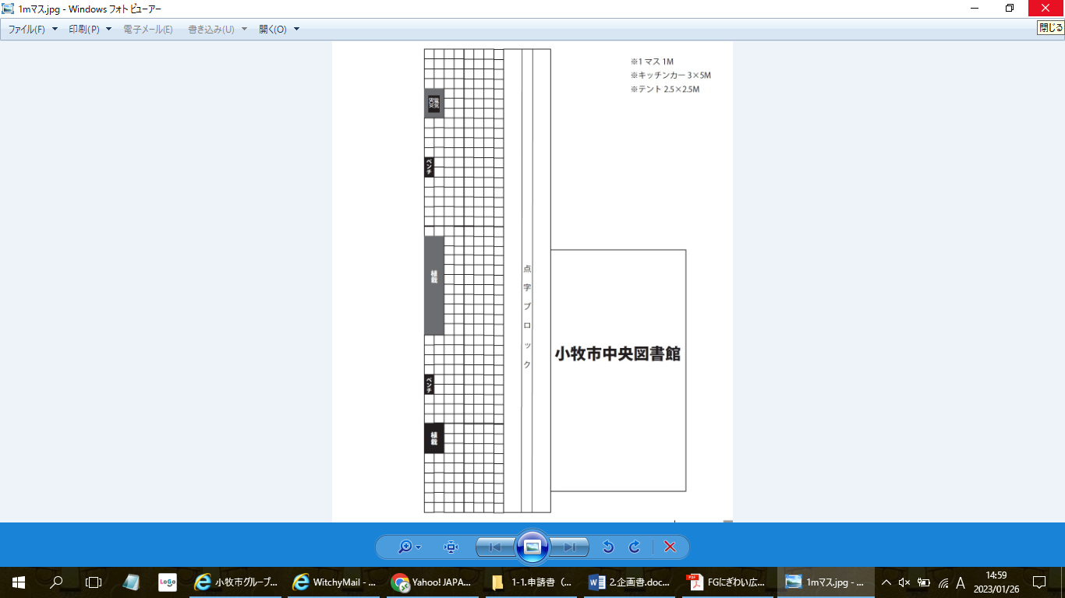

至　ラピオ

至　小牧駅

拡大して回転